ИНСТРУКЦИЯ ДЛЯ УДАЛЕННОЙ ЗАПИСИ НА ПРИЕМ К ВРАЧУ
Удаленная запись на прием к врачу лиц не достигших 14 летнего возраста посредством сети Интернет возможна:
- В медицинской организации через терминал удаленной записи;
- Через электронную регистратуру er.med.saratov.gov.ru
- Через портал госуслуг по адресу gosuslugi.ru

1. Запись детей через электронную регистратуру er.med.saratov.gov.ru

Для записи на прием к врачу лиц не достигших 14 летнего возраста, посредством электронной регистратуры необходимо:
- Иметь подтверждённый профиль родителей (опекунов) на портале ГОСУСЛУГ.
- Обратится в регистратуру учреждения с документами подтверждающими права законного представителя для того, чтобы регистраторы учреждения добавили в карту ребёнка данные о родителе (законном представителе).
Регистратор учреждения в карте ребёнка в МИС на вкладке «Семья» должен добавить родственника, который имеет право на запись пациента в регистратуре.
Установить галочку «Представитель в регистратуре»:
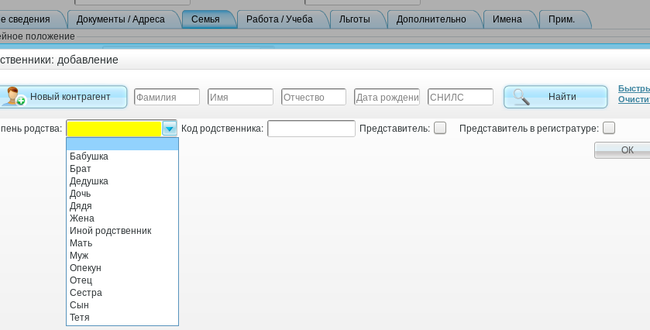
Если в карте ребёнка указали данные родителя (законного представителя), то при авторизации в ЕР будет предоставляться выбор пациента для записи к врачу:
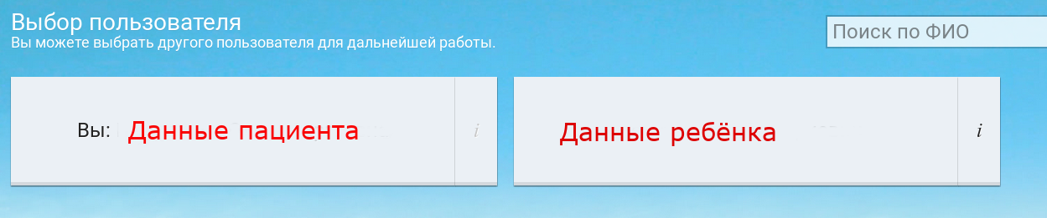
Далее вы сможете выбрать специалиста и время для записи на прием.

2. Запись детей через портал госуслуг по адресу gosuslugi.ru

Для записи на прием к врачу лиц не достигших 14 летнего возраста, посредством портала государственных и муниципальных услуг необходимо иметь подтверждённый профиль родителей (опекунов) на портале.
Для этого необходимо внести информацию о детях (полис, снилс, инн, свидетельство о рождении в свою персональную информацию в личном кабинете).
Записать на прием к врачу пациент может не только себя, но и другого человека:
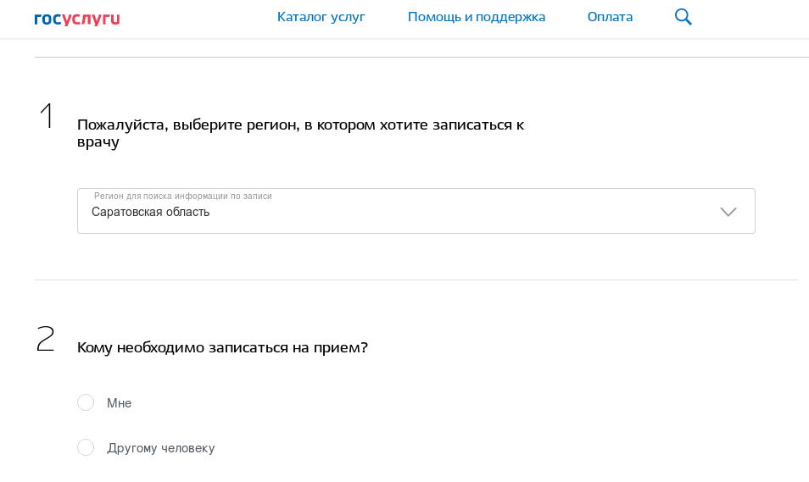
Необходимо внести информацию по ребёнку:
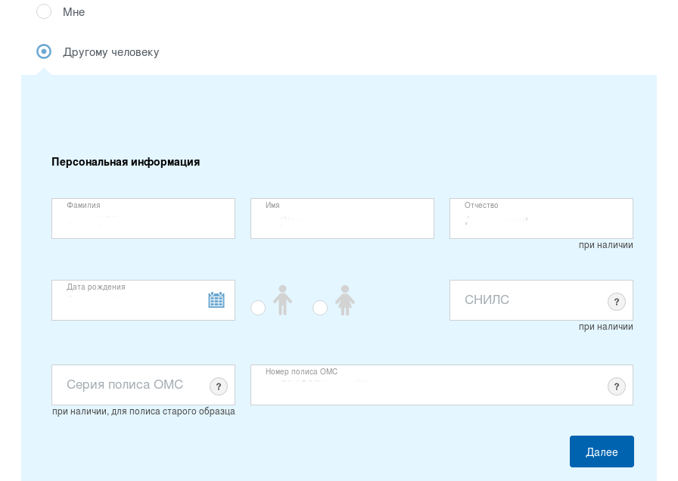
При нажатии на кнопку далее выбираем нужное учреждение и следуем инструкциям описанным выше.
Запись на приём к врачу на Едином портале государственных услуг (gosuslugi.ru)
Для самостоятельной записи на прием к врачу через Интернет на портале государственных услуг в адресной строке браузера (Firefox, Chrome, Opera, Safari, Internet Explorer) наберите: gosuslugi.ru
В отобразившемся окне нажмите на кнопку «Личный кабинет» или «Войти»:
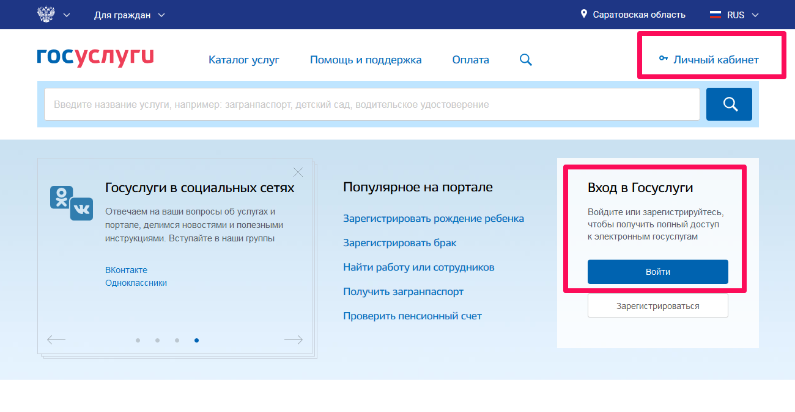
Появится форма входа, в которую необходимо ввести свои номер СНИЛС и пароль (можно осуществить вход по номеру мобильного телефона, адресу электронной почты или СНИЛС):
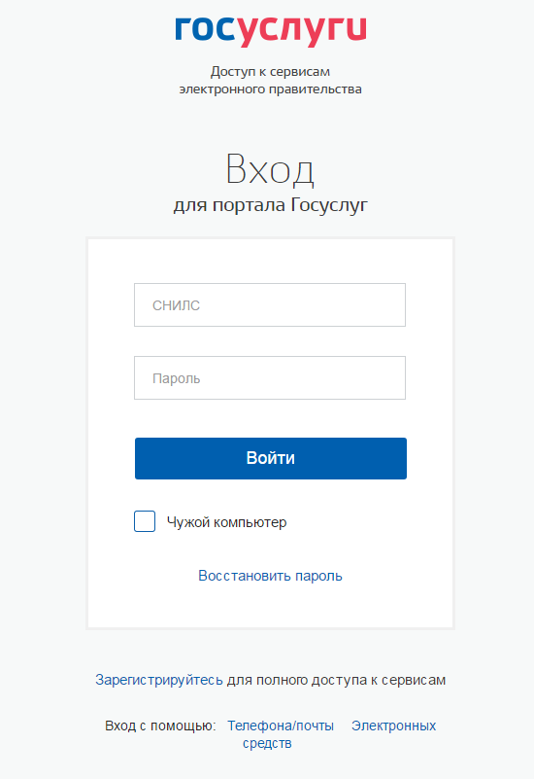
Если вход выполнен успешно, произойдет переход на главную страницу сайта «ГосУслуги».
Далее необходимо выбрать услугу «Запись на приём к врачу»:
в разделе «Популярные услуги»:
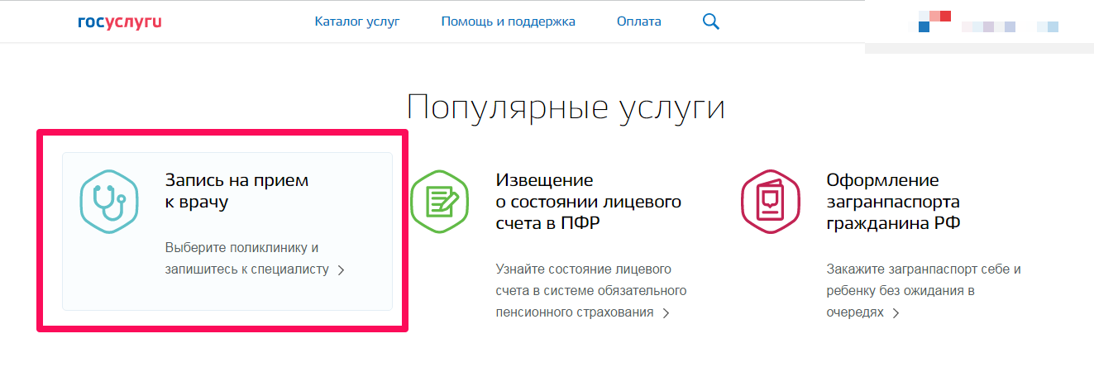 либо в подразделе «Моё здоровье» в «Каталоге услуг»:
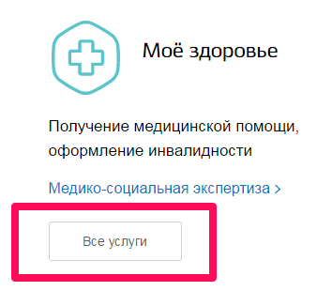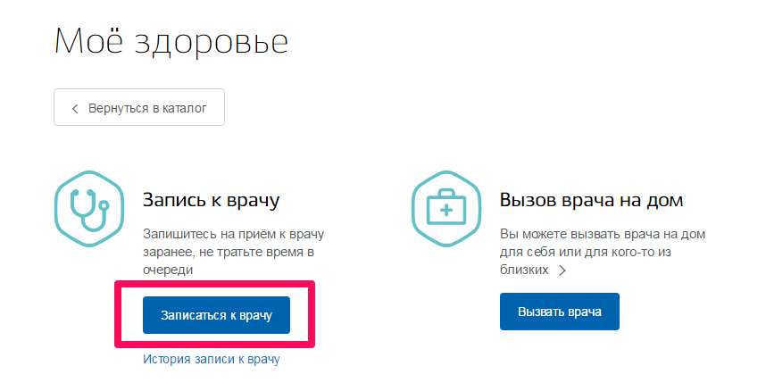
На экране «Запись к врачу» в поле регион выбрать «Саратовская область», введите 16 цифр без пробелов, если у вас полис ОМС нового образца и нажмите «Далее»:
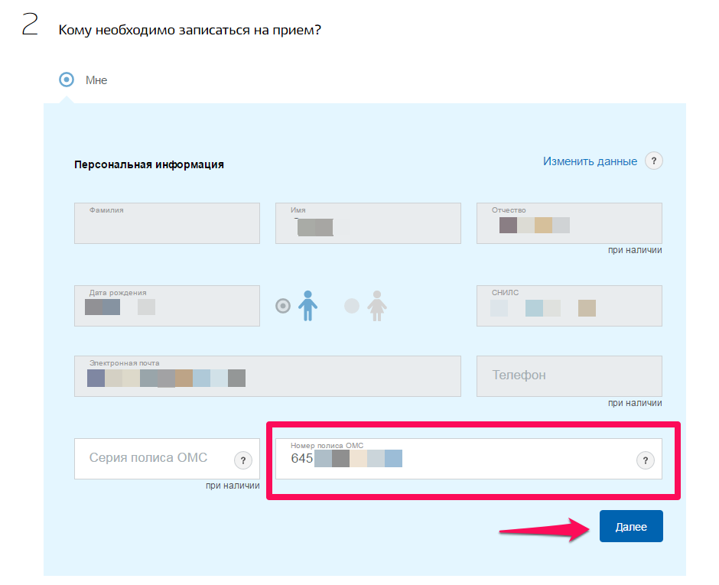
Появится окно выбора медицинской организации, где нужно выбрать учреждение, в которое планируете записаться на прием и нажать кнопку «Выбрать»:
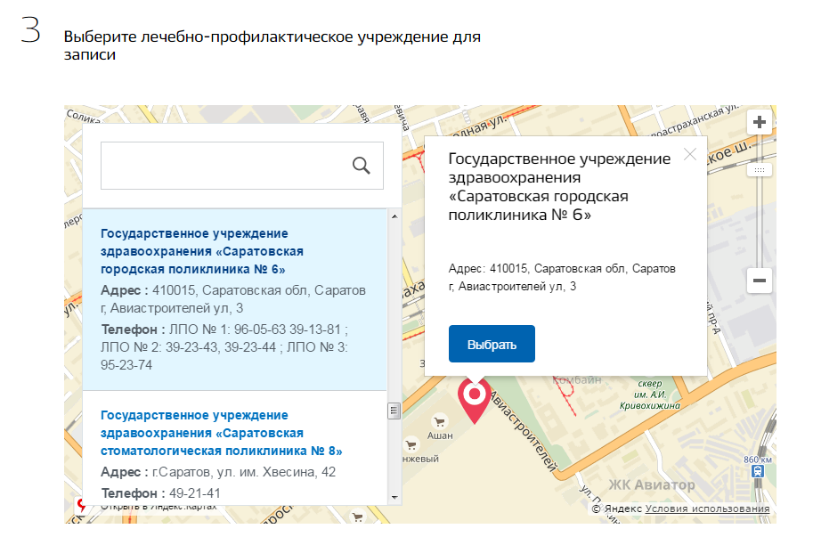
Выбираем из выпадающего списка специальность врача, к которому хотим записаться:
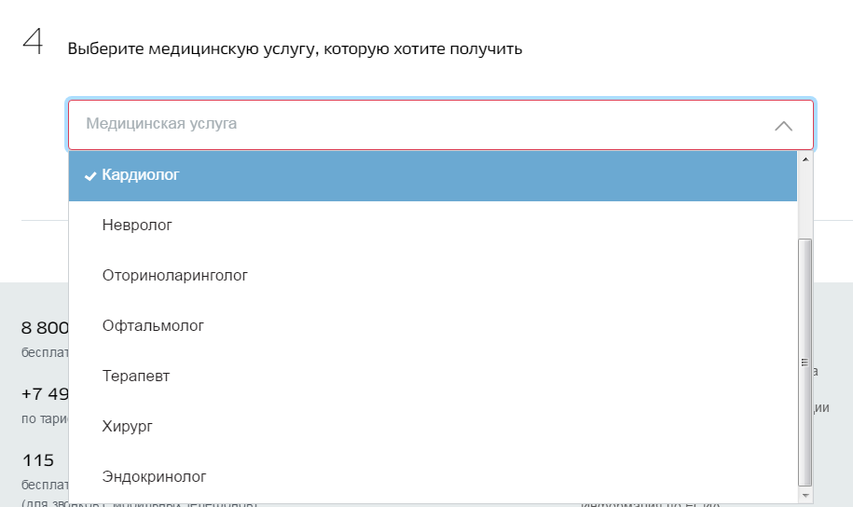
Далее выбираем фамилию врача: 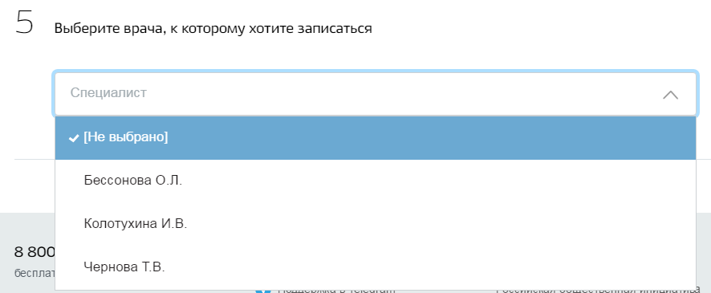
Дальше нужно выбрать требуемую дату и время приёма:
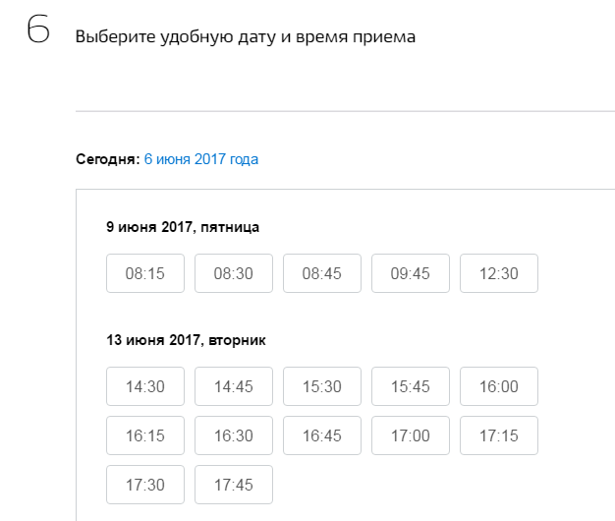

После чего появится окно подтверждения записи:
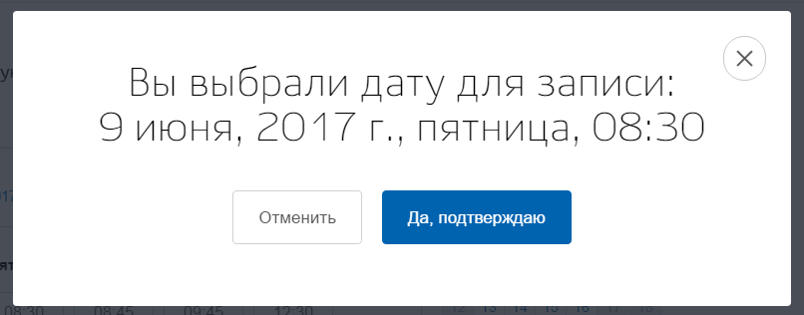
Нажмите «Да, подтверждаю» для продолжения или «Отменить» для отмены записи и выбора другого времени.

Информацию о произведенных записях можно увидеть в разделе «Личный кабинет»:
